第３学年 総合的な学習の時間 学習指導案
日 時 令和２年２月21日(金)
第５校時 13：40～14：25
対 象 第３学年１組 23名
学校名 荒川区立第二日暮里小学校
これは、報告会当日に行う研究授業の指導案です。当日、最新版を配布しますので、そちらをご参照ください。
指導者 教諭 宍戸 舞子
会 場 ２階 体育館

荒川区立第二日暮里小学校 校内研究主題

問題を解決するために論理的に考えていく児童の育成～プログラミング教育を通して～

１ 単元名 「レッツ トライ！プログラミング」（11時間扱い）

２ 単元目標
・ロボットを利用したプログラミング学習に関心をもって課題を発見し、探究的な活動をすることを通して、身近な生活とプログラミングとの関係を考え、そのよさや課題に気付き、現在や将来の自分の生活や生き方と繋げて考えることができるようにする。
・プログラムが日常生活の多くの場面で活用されていることを知り、ロボットやアプリの使い方、センサーの役割を理解する。

３ 評価規準
知識及び技能 | 思考力・判断力・表現力 等 | 主体的に学習に取り組む態度
①【知識・理解】  ○日常生活の多くの場面でプログラムが活用されていることを知る。  ○ロボットやアプリの使い方、センサーの役割をおおむね理解している。  ○プログラムは、一連の命令によって作られており、「順次」「繰り返し」「条件分岐」の考え方をおおまかに知る。  ②【技能】  ○簡単なプログラムを読んだり、手書きアイコンで書いたりできる。  ○プログラミングアプリを用いて、基本的なプログラムを組むことができる。 | ③【課題把握・手順の整理】  ○既存のモデルを基に、どのようなロボット、プログラムにしたいか、理由や見通しをもって考えている。  ④【アルゴリズム・論理的な思考】  ○目的に沿って、既存のプログラムを改変している。  ○自分が意図する一連の動きを、「順次」、「繰り返し」、「条件分岐」の考え方を使って考えている。  ⑤【記号化】  ○自分が意図する一連の動きを、手書きアイコンやプログラムブロックに置き換えている。  ⑥【検証・評価】  ○プログラムの実行結果から、課題を見付け、根拠をもって解決策を考えている。 | ⑦【意欲・工夫改善】  ○解決すべき課題を把握し、すすんで活動に参加している。  ⑧【主体性・協力性】  ○他の人と協力して、課題を解決しようとしている。  ⑨【生活への活用】  ○日常生活でも手順が大切であることに気付いている。
＜※本校独自の「プログラム教育の視点」より＞

４ 単元設定の理由
本単元は、次期学習指導要領総則編第１章第３の１の（３）「イ 児童がプログラミングを体験しながら、コンピュータに意図した処理を行わせるために必要な論理的思考力を身に付けるための学習活動」を受けて、設定したものである。
本校では、平成29年度より「プログラミング学習」に取り組んでいる。前年度の計画を見直し修正を加え、各学年で指導計画を作り系統的に指導してきた。実践を積み重ねる中で研究主題に迫る共通した手だてを取ってきた。（１）手書きアイコンでプログラムを書く、（２）プログラムを読む、（３）ＰＤＣＡサイクルで学習していく、この３つの取組を行うことで、児童の活動が主体的に、そして筋道立てた活動につながっている。
第３学年は、初めてロボットを使い、プログラミングの学習を行う。この単元の内容は、６年生まで行われていくプログラミング学習の導入ということでもあるため、まずはプログラミングとは何かということを知り、そこから自分でプログラムを組む体験をしていく。問題を解決するためのプログラムを考え、活動していく中で友達と協力したり、うまくいかなかった時に原因を考え、新しいプログラムを計画したりする。さらに、自分たちで考えたプログラムを改造していく活動を通して、解決すべき課題を把握し、計画立てて問題解決ができるようにしていきたいと考えた。また、コンピュータのよさを知り、身近な生活との関係を考えながら、自分の学習や生活に生かしていけるようにしてほしいと考え、本単元を設定した。

５ 児童の実態
本学級の児童は、第２学年でプログラミング言語の一つである「Viscuit」に取り組んだこともあり、プログラミングを身近に感じ、興味をもっている児童が多い。「Viscuit」では、自分でかいた魚を上下に動かしながら進ませるプログラムや、尺取虫が進みながら曲がったり伸びたりするプログラムを試行錯誤しながら考えた。授業で「Viscuit」に取り組んだ後は、二日タイム（※）や休み時間等に積極的に活用する姿が多く見られた。（※）二日タイム…掃除後から５校時までの10分間。５校時を落ち着いて始業するために設定した学習の時間。
４月に実施したアンケートの結果によると、初めてロボットを使ったプログラミングの学習をするということもあり、楽しみにしている児童は８割を超えている。「自分だけのプログラミングができる」「動かし方が最初は分からなかったが、教えてもらってできるようになった」「去年やってみて楽しかったから」等、プログラミング学習を前向きに捉えている児童が多く、また、「高学年がやっていて楽しそうだから」と昨年度までに他学年の学習の様子を見たことによって、楽しみにしている児童がいることも分かる。ただその一方で、プログラミングを「難しい」と考えている児童も１割いる。「何かをするときに、やることを整理したり、やる順番を決めたりしていますか。」の質問には、８割を超える児童が肯定的な回答をしていた。日常的に、物事の順番を整理したり考えたりする経験が身に付いてきているのだと考えられる。プログラミングを「難しい」と考えている児童に対しては、簡単なプログラムを真似して組んでいくことから始め、徐々に自分の考えた通りの動きができるようにプログラムを組んでいくことができるようになるとよいと考える。
プログラミング学習の際には、自分たちで考えたプログラムの順番を整理したり、組み合わせたり、さらに計画を立ててプログラムを改造したりしながら、問題解決に向けて取り組んでいけるようにしたい。また、どのようにすれば自分が計画した通りにロボットが動くのか、課題を達成できるのかということを、友達と協力して考えながら進め、試行錯誤しながら活動していくことで、論理的思考を育成したい。

６ 研究主題に迫る手だて
（１）学習の流れの明確化
論理的思考を育てるために、毎時間の授業の流れを決めて学習に取り組ませる。一連の学習の流れが明確に示されることによって、学習の見通しをもつことができるため、児童が自分で探究的に学習に向かう姿が見られるのではないかと考えた。また、３年生はロボットを活用したプログラミング学習の導入段階であり、この学習で身に付いたことが、今後学年が上がってからの学習の土台となる。そのため、「計画」「実行」「検証」「改善」の４つの学習サイクルを身に付けさせ、それに基づいて話し合ったり考えたりして進め、試行錯誤してさらに改善していくことで、問題解決に主体的に向けて取り組めるようにしていく。

（２）ワークシートの工夫
児童の思考が視覚的に見えるよう、ワークシートを活用する。単元全体を通して一貫したワークシートを活用することによって、毎時間の活動の振り返りができたり、各時間で取り組む課題が明確になったりするため、児童が見通しをもって活動することができる。また、活動中の役割分担が明確になるため、児童が自分の役割に責任をもち、グループで協力して活動に取り組むことができると考えた。
（３）おたすけボード
各グループで作業を進めていく中で、思い通りにプログラムを作ることができないことがあると考えられる。そこで、自分たちのグループが困っていることを書き、「おたすけボード」に貼っておく。作業をしている間にボードを見て、他のグループの困ったことを解決できるグループは、いつでも教えられる場を設定し、児童が情報共有をすることで、試行錯誤しながら論理的に考えることに繋がると考えた。

７ 単元の指導計画 （11時間扱い）
次 | 時 | 主な学習内容 | 主な支援内容 | 評価規準（方法）
１  つかむ | １ | ○「ルビィのぼうけん（ダンスダンスダンス！）（翔泳社）」のアクティビティを通して、プログラムの基礎的な考え方を知る。  ・「ダンスダンスダンス！」を読み、ロボットへの命令をワークシートで考える。  ○活動の手順と約束を知り、WeDo2.0の基本的なプログラム（カタツムリ）を体験する。  ・WeDo2.0を使い、準備、プログラミングアプリの使い方、接続、片付け方を知る。  ・「カタツムリ」のモデルを組み立て、プログラムの意味を考え、ワークシートに記入する。 | 「プログラミングって何だろう」（アンプラグド）  ・「プログラムは人間が作っている」「プログラミングを通して、『考え方』を学ぶ」ことを気付かせる。  ・WeDo2.0の使い方、約束事、ルール、マナーを徹底する。  ・準備から片付けまでを、自分たちで計画的に進める体験をさせる。 | ①【知識・理解】  ○日常生活の様々な場面でプログラムが活用されていることについて考えている。  （観察・発言・ワークシート）  ②【技能】  ○ロボットやプログラミングアプリの使い方を理解し、簡単なプログラムを読んだり、組んだりできる。  （観察・ワークシート）
２  さわる | ２  ３ | 「プログラミングをしてみよう」  ○単元の学習の流れを知る。  ○「入門」の４種類（カタツムリ、扇風機、人工衛星、スパイ）のプロジェクトを行う。  ・プログラムの意味を知り、グループごとにロボットを動かしたり光らせたりしてみる。 | ・「二日小のプログラミング学習の約束」を確認させる。  ・役割分担、組み立て方、ブロックの扱い、アプリケーションの操作、ペアリングの仕方などを協力してできるようにさせる。 | ②【技能】  ○ロボットやプログラミングアプリの使い方を理解し、簡単なプログラムを読んだり、組んだりできる。  （発言・ワークシート）  ⑧【主体性・協力性】  ○他の人と協力して、課題を解決しようとしている。  （観察・発言）
３  考える  なおす | ４  ５ | 「科学探査機マイロをうごかそう」  ○３種のマイロと惑星探検のプロジェクトを行い、モーションセンサー、チルトセンサーの役割を知る。  ・３種のマイロ（モーター、モーションセンサー、チルトセンサー）に取り組む。  ・「教室向けプロジェクト」から始める。  ・惑星探検のミッションを行う。  ・グループごとにＰＤＣＡサイクルに沿って、計画・実行・検証・改善をしながら進める。 | ・役割に記録と操作が追加されていることを説明する。  ・「３種類のマイロ」では、モーターやセンサーに着目させるために、改造はしないことを確認させる。 | ①【知識・理解】  ○プログラムは手順に沿って動いており、「順次」、「繰り返し」、「条件分岐」の考え方を理解している。  （観察・発言・ワークシート）  ④【アルゴリズム・論理的な思考】  ○自分が意図する一連の動きを、「順次」、「繰り返し」、「条件分岐」の考え方を使って考えている。  （観察・ワークシート）  ⑤【記号化】  ○自分が意図する一連の動きを、手書きアイコンやプログラムブロックに置き換えている。  （観察・ワークシート）  ⑥【検証・評価】  ○プログラムの結果から、課題を見付け、根拠をもって解決策を考えている。  （観察・ワークシート）  ⑦【意欲・工夫改善】  ○解決すべき課題を把握し、すすんで活動に参加している。  （観察・発言）
 | ６  ７  ８  ９  本  時 | 「プログラムのヒミツをさぐろう」  ○どのようなロボット、プログラムにしたいのかを考え、プログラムを組む。  ・実際にロボットを動かし、どのようなプログラムか調べる。  ・どのようなロボットで、どんな動きをさせたいのかについて、説明の準備をする。  ・モデルを改造する。  ・各グループのプロジェクトを発表する。  ・どんなヒミツを見付けたかを発表する。 | ・役割に記録と操作が追加されていることを説明する。  ・役割交代、ワークシートへの記入を徹底させる。  ・まず「自分のワークシート」でそれぞれが考え、グループで話し合って、「グループワークシート」に書くことを知らせる。  ・信号機や電子レンジを例に、プログラムには目的があることに気付かせる。  ・活動中は、流れ図のスライドを提示しておき、うまく活動に取り組むことができない児童がいた場合に、再説明する。 | ①【知識・理解】  ○プログラムは手順に沿って動いており、「順次」、「繰り返し」、「条件分岐」の考え方を理解している。  （観察・発言・ワークシート）  ③【課題把握・手順の整理】  ○既存のモデルを基に、どのようなロボット、プログラムにしたいか、理由や見通しをもって考えている。  （観察・ワークシート）  ④【アルゴリズム・論理的な思考】  ○目的に沿って、既存のプログラムを改変している。  （観察・ワークシート）  ⑥【検証・評価】  ○プログラムの結果から、課題を見付け、根拠をもって解決策を考えている。  （観察・ワークシート）  ⑦【意欲・工夫改善】  ○解決すべき課題を把握し、すすんで活動に参加している。  （観察・発言）
４  伝える | 10  11 | 「プログラムのヒミツを発表しよう」  ○発表会の準備をし、発表会を行う。  ・グループごとに準備、練習を行う。  ・グループごとに、自分たちが改造したプログラムを発表する。 | ・活動中は、発表用のグループワークシートを提示しておき、必要に応じて、再説明する。  ・児童のタブレットPCで改造したプログラムを映し、電子黒板にHDMIで接続する。  ・プレゼンで、最初のプログラムを表示する。  ・必要に応じて、改造したプログラムの意味を補足説明する。 | ④【アルゴリズム・論理的な思考】  ○自分が意図する一連の動きを、「順次」、「繰り返し」、「条件分岐」の考え方を使って考えている。  （観察・ワークシート）  ⑥【検証・評価】  ○プログラムの結果から、課題を見付け、根拠をもって解決策を考えている。  （観察・ワークシート）  ⑧【主体性・協力性】  ○他の人と協力して、課題を解決しようとしている。  （行動観察）  ⑨【生活への活用】  ○調査・整理・実行するプログラミング学習は、算数や理科の実験・観察などと似ていることに気付いている。  （発言・ワークシート）
８ 本時の指導計画（９時間目／11時間扱い）
（１）本時の目標
○プログラムの考え方を理解し、どのようなプログラムにしたいかを考え、めあてをもってプログラムを組む。
○プログラムの結果から解決すべき課題を把握し、自分なりの根拠をもって、すすんで解決策を考える。
（２）本時の展開
 | ・学習活動  Ｔ 教師の発問 Ｃ 予想される児童の反応 | ○留意事項 ☆支援 【 】評価
導入 ５分 | ・グループの机上にタブレットパソコン、ロボット、グループワークシートを準備する。  Ｔ 今日も、「プログラミングのヒミツをさぐろう」の続きです。  ・「学習のめあて」を確認する。  自分たちで考えためあてをもとに、プログラムをかいぞうしよう  ・学習の進め方を振り返りながら、今日の課題を確認し、共有する。  Ｔ 今日の進め方は前回と同じです。学習のサイクルに沿って進めましょう。  Ｔ 今日の授業では、特に自分たちが「ロボットをどのように動かしたいか」というめあてに沿ってプログラムを組むことができるように、意識して活動しましょう。 | ○授業開始前に、タブレットパソコン、ロボット等を準備させる。  ○各グループのめあてを、画用紙に書いて貼っておき、確認する。  ○学習の進め方は前回と同じなので、説明を簡潔にし、活動時間を確保する。  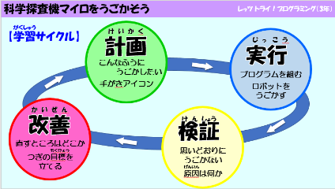  【学習のPDCAサイクルを意識させる】  ①【計画】こんなふうに動かしたい  ②【実行】プログラムを組み、ロボットを動かす  ③【検証】考えた動きと何が違うか  ④【改善】次の目標を立てる  ○第６時～第８時までで指導していること  ・「プログラムの改造」の中には、「ロボットの改造」も含まれている。  ・めあてを考えられないグループには、教師が助言をしている。  ・グループで最初に考えためあてが難しく、達成できなさそうな場合は、活動途中にめあてを変更してもよい。  ・「おたすけボード」は、作業中に自由に見て参考にしてよい。
展開 ３０分 | ・今日の活動を確認する。  Ｔ 前回までに、グループでロボットを組み立てて、こうしたいけれどやり方が分からなくて困っているということを「おたすけボード」に貼っていきました。ボードを見て、自分が知っていること、解決できそうなことは教えてあげましたね。  ・グループごとに、ＰＤＣＡサイクルを意識し、検証・改善していきながら活動を進める。  Ｔ 今日もグループごとに改造をしていきます。次の時間は発表会の準備になるので、今日は最終仕上げの時間です。活動は、14時15分までです。頑張りましょう。  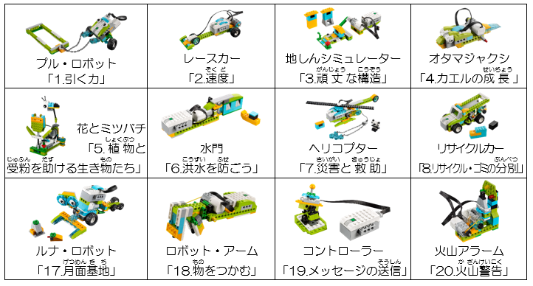 | ○前時までに各グループで考えためあては、グループのパネルとホワイトボードにそれぞれ貼っておき、活動の内容が明確になるようにする。  ☆「おたすけボード」は前に置いておき、作業をしながらいつでも見ることができるようにする。  ☆「おたすけボード」を見て、他グループの困っていることで自分たちが解決できそうなことがあった場合には、そのグループにいつでも伝えに行ってよいこととし、情報共有ができるようにする。  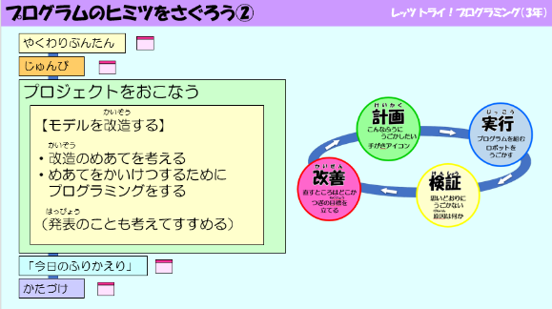  ○活動中は、流れ図のスライドを提示しておき、うまく活動が進まない児童がいた場合は、再度説明する。  ○活動の時間を把握し、声掛けをする。  ○活動中に、グループでの協働、主体的な発言、思考の様子など、よい場面を積極的に認め、紹介していく。  ☆計画した動きと実際の動きに大きな差がある場合は、数値の決め方のアドバイスをする。  ☆必要に応じて、児童の新たな解決方法となるように、教師がＴＰＣで各グループの工夫を写真に撮り、随時電子黒板に映して紹介する。  《６～９時間目を通して行う》  ①【知識・理解】  ○プログラムは手順に沿って動いており、「順次」「繰り返し」「条件分岐」の考え方を理解している。（観察・発言・ワークシート）  ③【課題把握・手順の整理】  ○既存のモデルを基に、どのようなロボット、プログラムにしたいか、理由や見通しをもって考えている。（観察・ワークシート）  ④【アルゴリズム・論理的な思考】  ○目的に沿って、既存のプログラムを改変している。 （観察・ワークシート）  ⑥【検証・評価】  ○プログラムの結果から、課題を見付け、根拠をもって解決策を考えている。  （観察・ワークシート）  ⑦【意欲・工夫改善】  ○解決すべき課題を把握し、すすんで活動に参加している。（観察・発言）
まとめ １０分 | ・本時の学習の振り返りをする。  Ｔ 今日のプログラミング学習のまとめをしましょう。  Ｃ 最初のプログラムから、自分たちで「もっとまっすぐ進ませたい」と考えて、それに合わせたプログラムを組むことができた。  Ｃ 他グループの人から教えてもらって、自分たちの課題を解決し、ロボットをうまく動かすことができた。  Ｃ 他のグループのプログラムを見て、自分たちのグループと同じような改造をしていることが分かった。  ・次時の予告を行う。  ・片付けを行う。 | 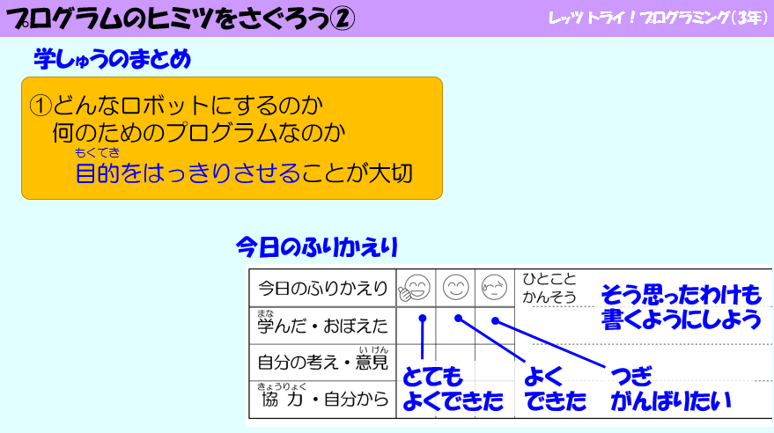  ○めあてやまとめに関連した記述のある児童を意図的に指名したり、児童の発言とめあてやまとめを関連させて価値付けたりする。

９ 板書計画 プレゼンテーションソフトで作成したスライドを電子黒板に提示する。
（これは、昨年度のものです。報告会当日、変更になることがあります。）
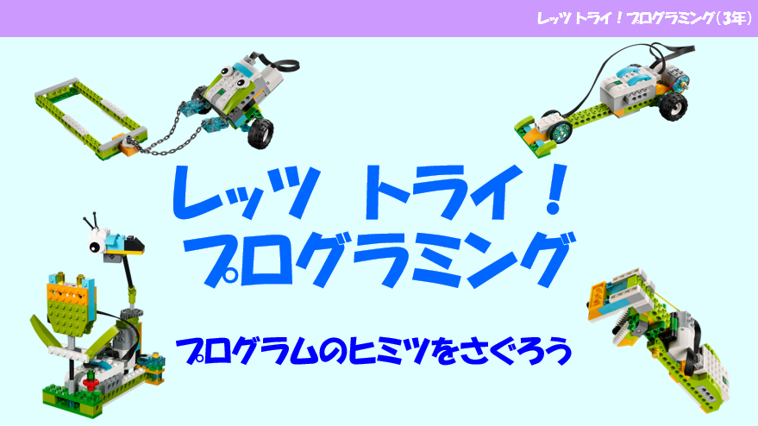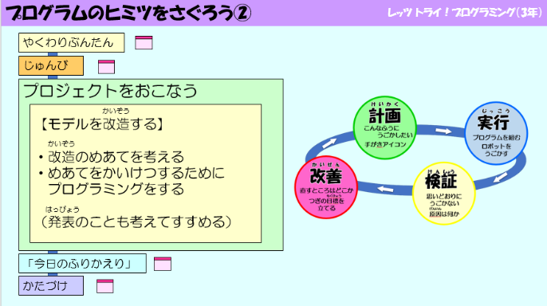

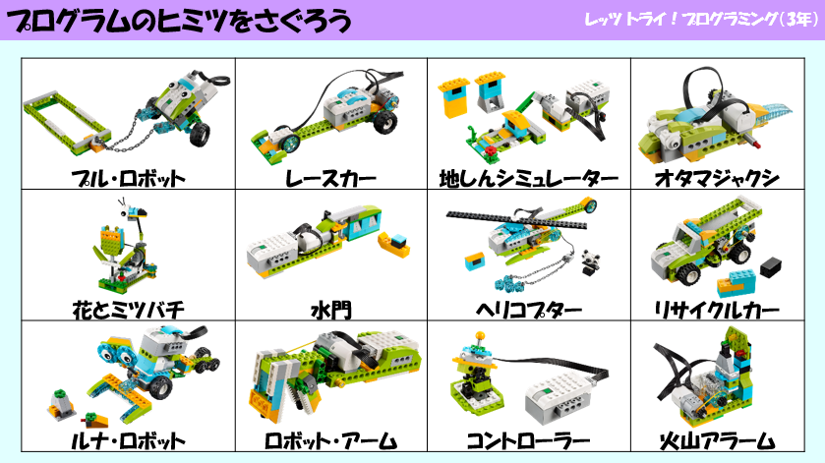

・前時までに使用したスライド
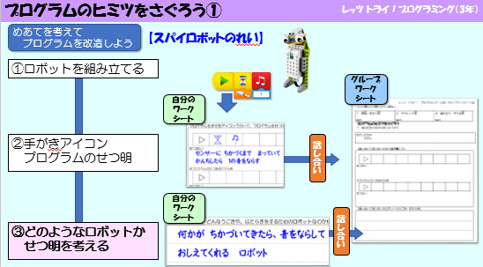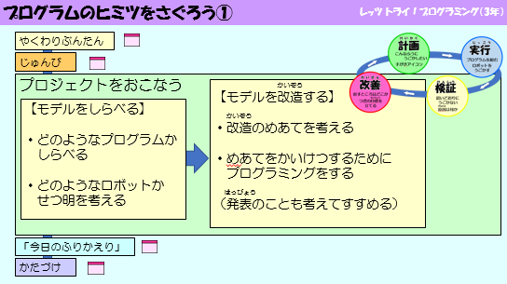
・必要に応じて提示する説明スライド
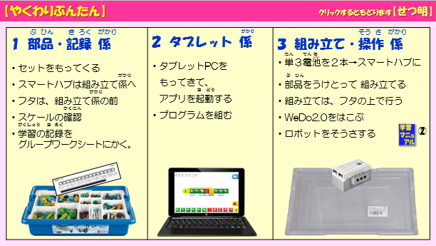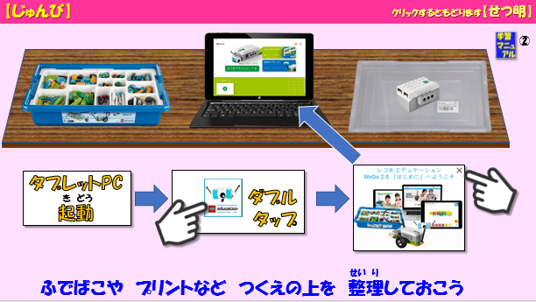

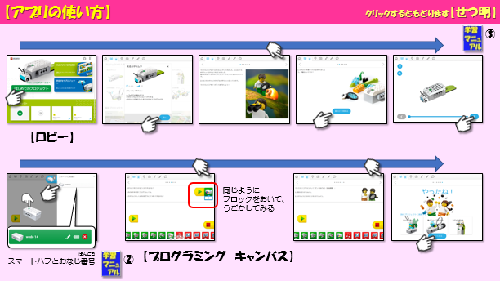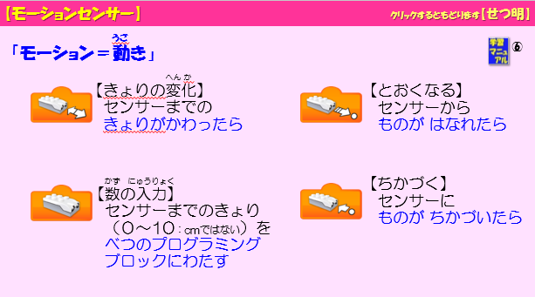

10 本時のワークシート （これは、昨年度のものです。報告会当日、変更になることがあります。）

